第五讲 物态变化（二）
一．选择题（共12小题）
【升华去除 放后面讲】1．如图为空调工作时制冷剂流动图示，制冷剂经过A和B时会发生物态变化，在变化前后都具有流动性，它在B中发生的物态变化为（ ）
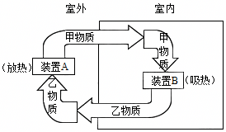
A．熔化 B．升华 C．液化 D．汽化
2．炎热的夏天，开放式的环境无法使用空调设备降温，而喷雾风扇却能发挥较好的降温作用，如图所示，下列说法正确的是（ ）
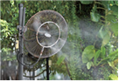
A．喷出的白雾是水蒸气
B．白雾是水蒸气液化形成的，需要吸热
C．喷雾风扇能够降温，主要是因为喷出的水温度低
D．喷雾风扇的降温原理和在中暑病人身上擦拭酒精的降温原理相同
3．对图中描述的热现象解释正确的是（ ）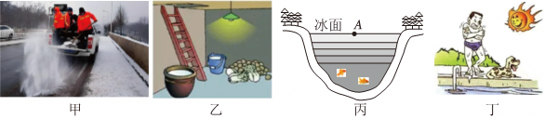
A．图甲：在结冰的道路上撒盐可以升高冰的熔点，有利于冰早些熔化
B．图乙：北方冬天在菜窖里放几桶水是利用水凝固吸热来保存蔬菜
C．图丙：当冰层上方的气温为﹣9℃时，紧贴冰层下方的水中A处的温度为﹣9℃
D．图丁：人游泳之后刚从水中出来，感觉特别冷，是由于身体表面的水蒸发吸热
4．利用如图装置，探究水在沸腾前后温度变化特点。实验时，判断水是否沸腾的依据是（ ）
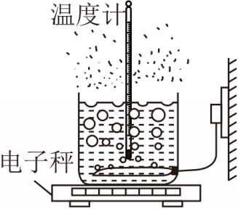
A．是否有大量气泡上升，由小变大，到水面破裂
B．水的温度是否一直不变
C．容器上方是否冒出大量白雾
D．电子秤的示数是否减小
5．如图，烧杯和试管中分别盛有甲、乙两种液体，持续加热烧杯中的甲液体，能使试管中乙液体持续沸腾的条件是（ ）
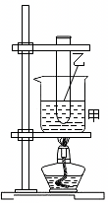
A．持续给甲液体加热，且甲液体的沸点低于乙液体的沸点
B．持续给甲液体加热，甲液体的沸点等于乙液体的沸点
C．持续给甲液体加热，甲液体的沸点大于或等于乙液体的沸点
D．持续给甲液体加热，甲液体的沸点高于乙液体的沸点
6．在夏天，下列办法中能有效降低室内气温的是（ ）
A．关闭窗，不让外界的热空气进来
B．打开电冰箱的门，散出冷空气
C．打开电风扇
D．在地上撒一些水
7．第十五届全国运动会将于2025年11月9日至21日在广东、香港、澳门举行，其中广州市将承办开幕式，为了准备好此次运动会，要给运动员提供营养丰富、安全的食物。下列保存食材的方法中，能有效减慢液体蒸发的是（ ）
A．将洋葱装在留有大网洞的网兜里放在库房的架子上
B．将青菜捆成把，用塑料袋装好放入冰箱
C．将大米存放到干燥并通风良好的仓库
D．将腊肠挂在空中，并保持一定的空隙
8．如图所示，下列与热相关的现象描述正确的是（ ）
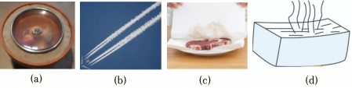
A．图（a）“土冰箱”是利用蒸发放热从而防止饭菜变质
B．图（b）飞机在天空中飞过留下的长长的“尾巴”是汽化现象
C．图（c）将湿餐巾贴在冰冷的食品上，湿巾会和食品“粘”在一起，属于凝固现象
D．图（d）“纸锅烧水”，说明纸的着火点低于水的沸点
9．如图所示，在常温环境下甲、乙两烧杯内分别放入一些冰块和适量沸水，均用玻璃片盖住烧杯，一会儿，两烧杯上的玻璃片均附着了大量小水珠。下列说法正确的是（ ）
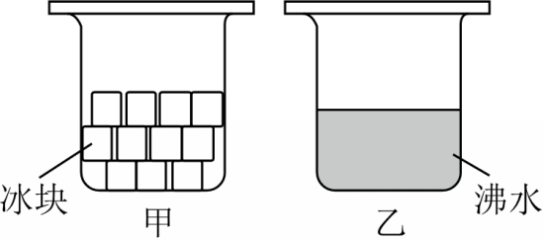
A．甲中玻璃片的小水珠是由于液化产生
B．乙中玻璃片的小水珠是由于汽化产生
C．甲中水珠在玻璃片下侧
D．乙中水珠在玻璃片上侧
10．夏天将杯中的液态氮（沸点为﹣196℃）倒入常温的水中，水面会产生固体，水面上方会产生“白气”，如图所示，下列说法正确的是（ ）
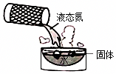
A．固体产生的原因是液态氮凝固形成
B．固体产生的原因是水凝固形成
C．“白气”是液态氮汽化形成
D．“白气”是水汽化形成
11．如图所示，用水壶烧水，水烧开后能看到壶嘴周围有“白气”产生。有关“白气”是什么，a、b两位置处温度和“白气浓度”比较。以下描述正确的是（ ）
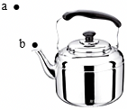
A．它是小水珠，a处温度较低，a处较浓
B．它是小水珠，b处温度较高，b处较浓
C．它是水蒸气，a处温度较低，a处较浓
D．它是水蒸气，b处温度较高，b处较浓
【去除升华】12．如图是冰箱制冷剂循环路线示意图，制冷剂在冷冻室的管子里发生了物态变化，下列说法错误的是（ ）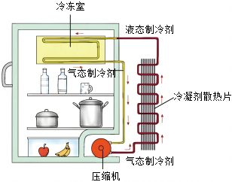
A．在冷凝器，气态制冷剂升华变成液态制冷剂
B．制冷剂在冷冻室要吸热
C．在冷冻室，液态制冷剂汽化变成气态制冷剂
D．制冷剂在冷凝器要放热
二．填空题（共1小题）
13．青藏铁路两侧树立了许多重力式热棒，热棒上端露出地面，下端深埋在冻土中。热棒工作时，下方的液态氨变为气态上升至热管上端，这个过程中的物态变化称为 ，需要 （选填“吸热”或“放热”）。上端的气态氨 （填物态变化名称）后，受重力下落。热棒工作时液态氨温度应 （选填“高于”或“低于”）冻土温度。
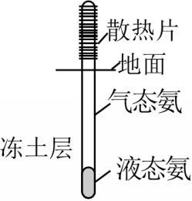
三．实验探究题（共4小题）
14．小城为了验证水沸腾时温度是否不变，进行了以下实验。
（1）如图甲，在安装实验器材时，老师提醒大家调节固定夹B的高度。固定夹B高度适当的标准是 ；
A.温度计的玻璃泡浸没于水中；
B.温度计的玻璃泡不触碰烧杯壁和底部；
C.以上需同时满足；
（2）某时刻温度计的示数如图乙所示，此时水的温度为 ℃；
（3）小城在实验过程中得到了如表格中的数据。
时间/min | 0 | 1 | 2 | 3 | 4 | 5 | 6 | 7 | 8
温度/℃ | 88 | 90 | 92 | 94 | 96 | 97 | 98 | 98 | 98
①实验过程中判断水已经沸腾的依据是 ；
A.水的温度不再上升；
B.有大量的气泡上升、变大，到水面破裂开来；
C.以上均可判断水已经沸腾。
②0﹣4min水升温的平均速度为 ℃/min。
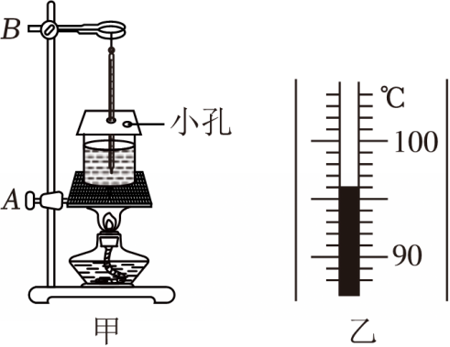
15．冰糖葫芦是中国传统美食，制作时需将冰糖与水放入锅中加热制成糖液，继续加热后糖液温度升高直至沸腾，待糖液色泽金黄、浓稠度适宜时，即可蘸裹山植、草莓、橘子等水果（已知冰糖的熔点是186℃）。某实验小组熬制冰糖时发现，糖水沸腾后温度计示数超过了100℃，为探究该现象的原因，小组选用100g纯水、100g水+20g 冰糖的低浓度糖水和100g水+40g冰糖的高浓度糖水开展沸腾实验，并记录了三种液体的温度随加热时间变化的数据，如下表：
时间t/min | 0 | 1 | 2 | 3 | 4 | 5 | 6 | 7 | 8
纯水/℃ | 90 | 92 | 94 | 96 | 98 | 98 | 98 | 98 | 98
低浓度的糖水/℃ | 90 | 93 | 96 | 100 | 100 | 100 | 100 | 100 | 100
高浓度的糖水/℃ | 90 | 92 | 95 | 98 | 102 | 102 | 102 | 102 | 102
（1）将20g冰糖和100g水充分搅拌成糖水，这 （选填“是”或“不是”）熔化过程，不考虑水的蒸发，得到的糖水总质量 （选填“大于”“等于”或“小于”）120g；
（2）以时间为横轴、温度为纵轴，在图中画出纯水的温度随时间变化的图像；
（3）从实验数据可知，纯水沸腾时的温度为 ℃，沸腾过程中温度 （选填“升高”“降低”或“不变”），此过程需要 （选填“吸”或“放”）热；
（4）从实验数据可知，糖水的浓度越高，其沸点 （选填“越高”“越低”或“不变”）；
（5）制作冰糖葫芦时，将熬好的糖液裹在山植上，放入冰水中，糖液变成硬脆的糖壳，这个过程在物理上叫作 （填物态变化名称），此过程需要 （选填“吸收”或“放出”）热量。
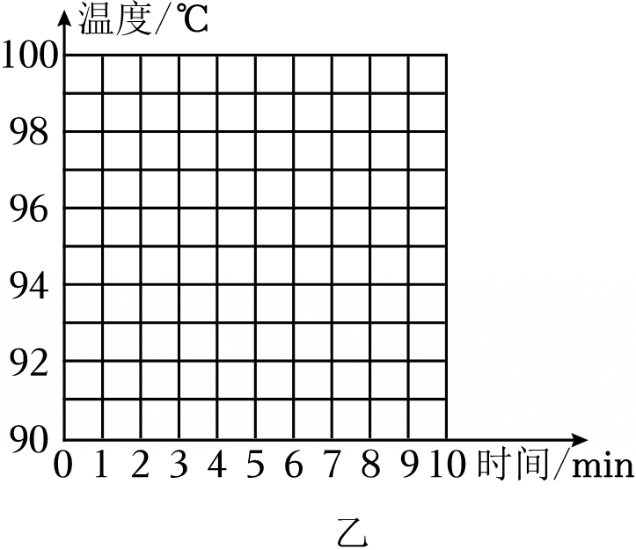
16．小明利用如图1甲所示的实验装置观察水的沸腾。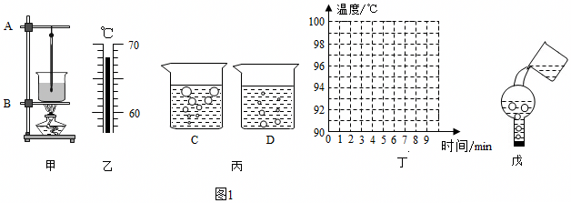
（1）①组装器材时，应先固定图1甲中的 （选填“A”或“B”）；
调整好器材，用酒精灯加热，在水温升高到90℃后，小明每隔1min观察1次温度计的示数，记录在如表中，直至水沸腾，如此持续几分钟后停止读数：
时间/min | 0 | 1 | 2 | 3 | 4 | 5 | 6 | 7 | 8
温度/℃ | 90 | 92 | 94 | 96 | 98 | 98 | 98 | 98 | 98
②小明观察到：第2min时，水中气泡的情形为图1丙中图 （选填“C”或“D”）；
③根据表格中的数据，在图1丁所示的坐标系中画出水沸腾前后温度随时间变化的图象；
④由水的沸点，可判断出当时的大气压 （选填“不等于”、“等于”）1标准大气压；
（2）当水沸腾时，水的温度 （选填“上升”、“不变”或“下降”）。水中产生大量的气泡，气泡内是 （选填“空气”或“水蒸气”或“二氧化碳”）；
（3）水沸腾后，水面上出现大量“白气”如果突然停止加热几秒后，水面上出现的“白气”相对 （选填“多”或“少”）一些。若用圆底烧瓶烧水，水停止沸腾后用橡皮塞塞住烧瓶口并将其倒置，如图戊所示，结果发现水又重新沸腾了，这是因为瓶内水蒸气 （填写物态变化名称）， 热量（填写“放出”或“吸收”），气压降低，沸点 （选填“升高”或“降低”），水又重新沸腾；
（4）星期天，小华在家烧水煮饺子。当水烧开准备下饺子时，妈妈提醒他锅里的水量少了点，于是小华又往锅里迅速加了一大碗水（水量比锅里少），用同样大的火直至将水再次烧开。图2能正确反映小华整个烧水过程中温度随时间变化的图象是 。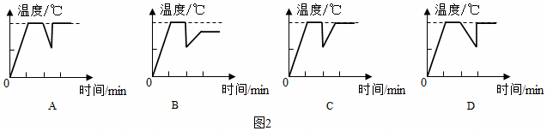
17．在探究液体蒸发特点的实验中，小明将两支相同的实验室温度计a、b竖直悬挂在同一干燥房间的天花板上，并相隔一定的距离（如图所示），请你回答下列问题：
（1）实验前，两支温度计的示数均相同且如图所示，则表明此时房间内的气温为 ℃。
（2）小明在温度计a的玻璃泡上不涂酒精，用扇子扇，观察到温度计a的示数 （选填“变大”“不变”或“变小”）。在温度计b的玻璃泡上涂抹酒精，用扇子扇，观察到温度计b的液柱 （选填“上升”“下降”或“不变”），这是因为 。
（3）如果时间足够长，下列选项中能反映温度计b的读数随时间大致变化的是 。
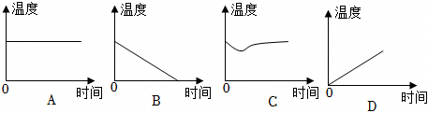
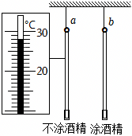

第五讲 物态变化（二）
参考答案与试题解析
一．选择题（共12小题）
题号 | 1 | 2 | 3 | 4 | 5 | 6 | 7 | 8 | 9 | 10 | 11
答案 | D | D | D | A | D | D | B | C | A | B | A
题号 | 12
答案 | A

一．选择题（共12小题）
1．如图为空调工作时制冷剂流动图示，制冷剂经过A和B时会发生物态变化，在变化前后都具有流动性，它在B中发生的物态变化为（ ）
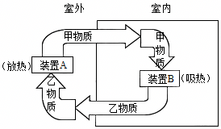
A．熔化 B．升华 C．液化 D．汽化
【答案】D
【解答】解：液体和气体具有流动性，称为流体，M在该物态变化前后都具有流动性，则M在物态变化前后为液态或者气态；
A、物质由固态变为液态叫熔化，物态变化前为固态，故A不符合题意；
B、物质由固态直接变为气态叫升华，物态变化前为固态，故B不符合题意；
C、物质由气态变为液态叫液化，液化放热，故C不符合题意；
D、物质由液态变为气态叫汽化，汽化吸热，故D符合题意。
故选：D。
2．炎热的夏天，开放式的环境无法使用空调设备降温，而喷雾风扇却能发挥较好的降温作用，如图所示，下列说法正确的是（ ）
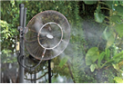
A．喷出的白雾是水蒸气
B．白雾是水蒸气液化形成的，需要吸热
C．喷雾风扇能够降温，主要是因为喷出的水温度低
D．喷雾风扇的降温原理和在中暑病人身上擦拭酒精的降温原理相同
【答案】D
【解答】解：AB．喷出的白雾是小水珠，不是水蒸气，是水蒸气液化形成的，液化放热，故AB错误；
CD．喷雾风扇能够降温，是喷出的水雾发生汽化现象，吸收热量，风扇加速蒸发吸热，达到降温效果，中暑病人身上擦拭酒精，酒精蒸发吸热，可以降温，故D正确，C错误。
故选：D。
3．对图中描述的热现象解释正确的是（ ）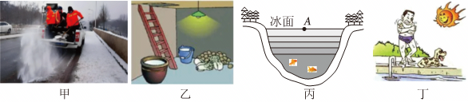
A．图甲：在结冰的道路上撒盐可以升高冰的熔点，有利于冰早些熔化
B．图乙：北方冬天在菜窖里放几桶水是利用水凝固吸热来保存蔬菜
C．图丙：当冰层上方的气温为﹣9℃时，紧贴冰层下方的水中A处的温度为﹣9℃
D．图丁：人游泳之后刚从水中出来，感觉特别冷，是由于身体表面的水蒸发吸热
【答案】D
【解答】解：A．在其它条件相同时，在冰中掺入杂质，使冰的熔点降低，使冰在0℃以下熔化，有利于冰早些熔化，故A错误；
B．在菜窖里放几桶水，是为了利用水凝固会放热，避免冻坏蔬菜，故B错误；
C．当冰面上方的气温为﹣9℃时，紧贴冰面下方的水中A点处是冰水混合物，温度为0℃，故C错误；
D．人游泳之后刚从水中出来，水蒸发要从身体上吸热，所以感到冷，故D正确。
故选：D。
4．利用如图装置，探究水在沸腾前后温度变化特点。实验时，判断水是否沸腾的依据是（ ）
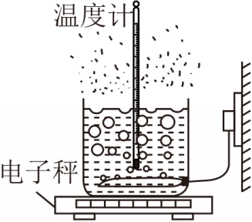
A．是否有大量气泡上升，由小变大，到水面破裂
B．水的温度是否一直不变
C．容器上方是否冒出大量白雾
D．电子秤的示数是否减小
【答案】A
【解答】解：水沸腾后气泡在上升过程中，由于有新的水蒸气加入，所以气泡会逐渐变大，到水面破裂，故A正确。
故选：A。
5．如图，烧杯和试管中分别盛有甲、乙两种液体，持续加热烧杯中的甲液体，能使试管中乙液体持续沸腾的条件是（ ）
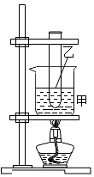
A．持续给甲液体加热，且甲液体的沸点低于乙液体的沸点
B．持续给甲液体加热，甲液体的沸点等于乙液体的沸点
C．持续给甲液体加热，甲液体的沸点大于或等于乙液体的沸点
D．持续给甲液体加热，甲液体的沸点高于乙液体的沸点
【答案】D
【解答】解：由于烧杯放在酒精灯上加热，甲液体能达到沸点，并且能继续吸收热量，所以甲液体能沸腾。
A、甲液体的沸点低于乙液体的沸点，甲液体沸腾时吸收热量温度保持不变，乙液体不能达到沸点，乙不会沸腾，故A错误。
B、甲液体的沸点等于乙液体的沸点，甲液体沸腾时，乙能达到沸点，但是甲乙温度相同，乙不能从甲液体吸收热量，乙不会沸腾，故B错误。
CD、甲液体的沸点高于乙液体的沸点，甲液体沸腾时，乙能达到沸点，并且乙能从甲液体吸收热量，乙能沸腾，故C错误，D正确。
故选：D。
6．在夏天，下列办法中能有效降低室内气温的是（ ）
A．关闭窗，不让外界的热空气进来
B．打开电冰箱的门，散出冷空气
C．打开电风扇
D．在地上撒一些水
【答案】D
【解答】解：A、关闭门窗，不让外界的热空气进来，只是阻碍了空气的流动，不能改变气温，故该选项不符合题意；
B、电冰箱只是把冰箱内的热量搬运到了冰箱的外部，还在房间内，同时由于电动压缩机工作时要发热，反而会使房间内的温度升高，故该选项不符合题意；
C、电风扇可以加快空气流动速度，加快人体汗液的蒸发，使人凉快，但不能降低气温，故该选项不符合题意；
D、向地面洒水，通过水的蒸发吸热，可以降低空气的温度，故该选项符合题意。
故选：D。
7．第十五届全国运动会将于2025年11月9日至21日在广东、香港、澳门举行，其中广州市将承办开幕式，为了准备好此次运动会，要给运动员提供营养丰富、安全的食物。下列保存食材的方法中，能有效减慢液体蒸发的是（ ）
A．将洋葱装在留有大网洞的网兜里放在库房的架子上
B．将青菜捆成把，用塑料袋装好放入冰箱
C．将大米存放到干燥并通风良好的仓库
D．将腊肠挂在空中，并保持一定的空隙
【答案】B
【解答】解：A、将洋葱装在留有大网洞的网兜里放在库房的架子上，可以保持洋葱的透气性，避免因缺氧而腐烂，故A不符合题意；
B、将青菜捆成把，用塑料袋装好放入冰箱，蔬菜的温度低同时蔬菜表面空气不流动，可以减慢青菜上水分的蒸发，故B符合题意；
C、将大米存放到干燥并通风良好的仓，加快了液体表面的空气流动，可加快蒸发，故C不符合题意；
D、将腊肠挂在空中，并保持一定的空隙可以增加腊肠与空气的接触面，加速腊肠中水分的蒸发，缩短晒制时间，故D不符合题意。
故选：B。
8．如图所示，下列与热相关的现象描述正确的是（ ）
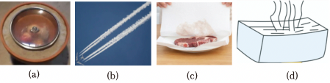
A．图（a）“土冰箱”是利用蒸发放热从而防止饭菜变质
B．图（b）飞机在天空中飞过留下的长长的“尾巴”是汽化现象
C．图（c）将湿餐巾贴在冰冷的食品上，湿巾会和食品“粘”在一起，属于凝固现象
D．图（d）“纸锅烧水”，说明纸的着火点低于水的沸点
【答案】C
【解答】解：A、水蒸发吸热，周围的温度会降低，可以使食物保持较低的温度，这样饭菜就不会变馊了。故A错误；
B、飞机在蔚蓝的天空飞过，留下长长的“尾巴”，是飞机在飞行过程中排出的“暖湿气体”遇冷液化形成的，故B错误；
C、湿餐布贴在冰冷的食品表面，可将食品粘住是由于湿餐布上的水碰到冰冷的食品后凝固成冰造成的，故C正确；
D、用纸锅烧水时，纸锅、水开始吸热温度升高，当水达到沸点时，吸热开始沸腾，但温度保持不变，由于水的沸点远低于纸的着火点，所以纸锅不会燃烧。，故D错误。
故选：C。
9．如图所示，在常温环境下甲、乙两烧杯内分别放入一些冰块和适量沸水，均用玻璃片盖住烧杯，一会儿，两烧杯上的玻璃片均附着了大量小水珠。下列说法正确的是（ ）
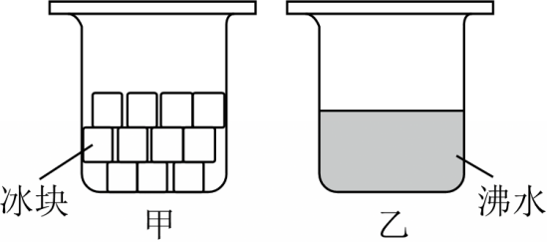
A．甲中玻璃片的小水珠是由于液化产生
B．乙中玻璃片的小水珠是由于汽化产生
C．甲中水珠在玻璃片下侧
D．乙中水珠在玻璃片上侧
【答案】A
【解答】解：甲玻璃片上的水珠是空气中的水蒸气液化形成的，在玻璃片上侧，乙玻璃片上的水珠是杯中的水蒸气液体形成的，在玻璃片下侧。故A符合题意，BCD不符合题意。
故选：A。
10．夏天将杯中的液态氮（沸点为﹣196℃）倒入常温的水中，水面会产生固体，水面上方会产生“白气”，如图所示，下列说法正确的是（ ）
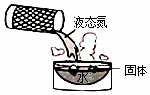
A．固体产生的原因是液态氮凝固形成
B．固体产生的原因是水凝固形成
C．“白气”是液态氮汽化形成
D．“白气”是水汽化形成
【答案】B
【解答】解：夏天将杯中的液态氮（沸点为﹣196℃）倒入常温的水中，会变成气态，属于汽化现象，汽化吸热，使水的温度降低，一部分水会凝固成冰；同时，周围的水蒸气发生液化，形成“白气”，综上所述，只有B正确，ACD错误。
故选：B。
11．如图所示，用水壶烧水，水烧开后能看到壶嘴周围有“白气”产生。有关“白气”是什么，a、b两位置处温度和“白气浓度”比较。以下描述正确的是（ ）
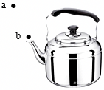
A．它是小水珠，a处温度较低，a处较浓
B．它是小水珠，b处温度较高，b处较浓
C．它是水蒸气，a处温度较低，a处较浓
D．它是水蒸气，b处温度较高，b处较浓
【答案】A
【解答】解：水蒸气是看不到的，我们看到的“白气”已不是水蒸气，是水蒸气液化形成的小水珠；
液化是温度较高的水蒸气遇冷形成的，壶嘴处温度较高，因此不会发生液化现象，也就不会出现“白气”，所以a处较浓，故A正确，BCD错误。
故选：A。
12．如图是冰箱制冷剂循环路线示意图，制冷剂在冷冻室的管子里发生了物态变化，下列说法错误的是（ ）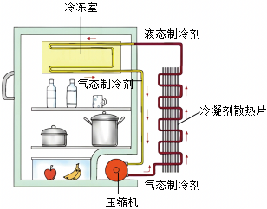
A．在冷凝器，气态制冷剂升华变成液态制冷剂
B．制冷剂在冷冻室要吸热
C．在冷冻室，液态制冷剂汽化变成气态制冷剂
D．制冷剂在冷凝器要放热
【答案】A
【解答】解：如图所示，气态的制冷剂通过压缩机在冷凝器里压缩体积后液化，液化放热，在冷冻室，液态制冷剂汽化变成气态制冷剂，汽化吸热，具有致冷作用，故A错误，BCD正确。
故选：A。
二．填空题（共1小题）
13．青藏铁路两侧树立了许多重力式热棒，热棒上端露出地面，下端深埋在冻土中。热棒工作时，下方的液态氨变为气态上升至热管上端，这个过程中的物态变化称为 汽化 ，需要 吸热 （选填“吸热”或“放热”）。上端的气态氨 液化 （填物态变化名称）后，受重力下落。热棒工作时液态氨温度应 低于 （选填“高于”或“低于”）冻土温度。
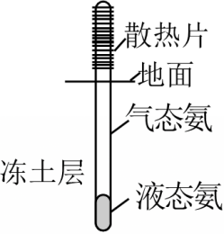
【答案】汽化；吸热；液化；低于。
【解答】解：青藏铁路两侧树立了许多重力式热棒，热棒上端露出地面，下端深埋在冻土中。热棒工作时，下方的液态氨变为气态上升至热管上端，这个过程中的物态变化称为汽化，需要吸热。上端的气态氨液化后，受重力下落。工作时液态氨温度应低于冻土温度，这样有温度差，液态氨才能从冻土中吸收热量汽化。
故答案为：汽化；吸热；液化；低于。
三．实验探究题（共4小题）
14．小城为了验证水沸腾时温度是否不变，进行了以下实验。
（1）如图甲，在安装实验器材时，老师提醒大家调节固定夹B的高度。固定夹B高度适当的标准是 C ；
A.温度计的玻璃泡浸没于水中；
B.温度计的玻璃泡不触碰烧杯壁和底部；
C.以上需同时满足；
（2）某时刻温度计的示数如图乙所示，此时水的温度为 96 ℃；
（3）小城在实验过程中得到了如表格中的数据。
时间/min | 0 | 1 | 2 | 3 | 4 | 5 | 6 | 7 | 8
温度/℃ | 88 | 90 | 92 | 94 | 96 | 97 | 98 | 98 | 98
①实验过程中判断水已经沸腾的依据是 C ；
A.水的温度不再上升；
B.有大量的气泡上升、变大，到水面破裂开来；
C.以上均可判断水已经沸腾。
②0﹣4min水升温的平均速度为 2 ℃/min。
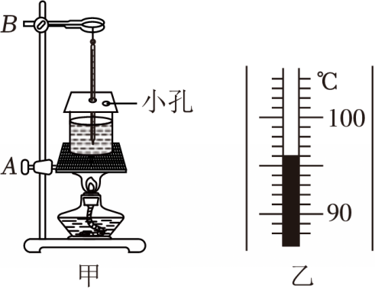
【答案】（1）C；（2）96；（3）①C；②2。
【解答】解：（1）安装温度计时，固定夹B的高度需要满足两个要求：一是温度计的玻璃泡要完全浸没在水中，这样才能准确测量水的温度；二是玻璃泡不能触碰烧杯壁和底部，避免容器壁的温度影响测量结果，故选C。
（2）图乙中温度计的分度值为1℃，液柱对应刻度为96℃，因此此时水的温度为96℃。
（3）①水沸腾的特点是持续吸热，温度保持不变，同时会产生大量气泡，气泡上升过程中体积变大，到水面破裂。因此，温度不再上升、出现大量上升变大的气泡这两个现象，都可以作为判断水沸腾的依据，故选C。
②0min时水温为88℃，4min时水温为96℃，
温度变化量Δt＝96℃﹣88℃＝8℃，
平均升温速度为：v$=\frac{Δt}{t_{时间}}=\frac{8℃}{4min}=$2℃/min。
故答案为：（1）C；（2）96；（3）①C；②2。
15．冰糖葫芦是中国传统美食，制作时需将冰糖与水放入锅中加热制成糖液，继续加热后糖液温度升高直至沸腾，待糖液色泽金黄、浓稠度适宜时，即可蘸裹山植、草莓、橘子等水果（已知冰糖的熔点是186℃）。某实验小组熬制冰糖时发现，糖水沸腾后温度计示数超过了100℃，为探究该现象的原因，小组选用100g纯水、100g水+20g 冰糖的低浓度糖水和100g水+40g冰糖的高浓度糖水开展沸腾实验，并记录了三种液体的温度随加热时间变化的数据，如下表：
时间t/min | 0 | 1 | 2 | 3 | 4 | 5 | 6 | 7 | 8
纯水/℃ | 90 | 92 | 94 | 96 | 98 | 98 | 98 | 98 | 98
低浓度的糖水/℃ | 90 | 93 | 96 | 100 | 100 | 100 | 100 | 100 | 100
高浓度的糖水/℃ | 90 | 92 | 95 | 98 | 102 | 102 | 102 | 102 | 102
（1）将20g冰糖和100g水充分搅拌成糖水，这 不是 （选填“是”或“不是”）熔化过程，不考虑水的蒸发，得到的糖水总质量 等于 （选填“大于”“等于”或“小于”）120g；
（2）以时间为横轴、温度为纵轴，在图中画出纯水的温度随时间变化的图像；
（3）从实验数据可知，纯水沸腾时的温度为 98 ℃，沸腾过程中温度 不变 （选填“升高”“降低”或“不变”），此过程需要 吸 （选填“吸”或“放”）热；
（4）从实验数据可知，糖水的浓度越高，其沸点 越高 （选填“越高”“越低”或“不变”）；
（5）制作冰糖葫芦时，将熬好的糖液裹在山植上，放入冰水中，糖液变成硬脆的糖壳，这个过程在物理上叫作 凝固 （填物态变化名称），此过程需要 放出 （选填“吸收”或“放出”）热量。
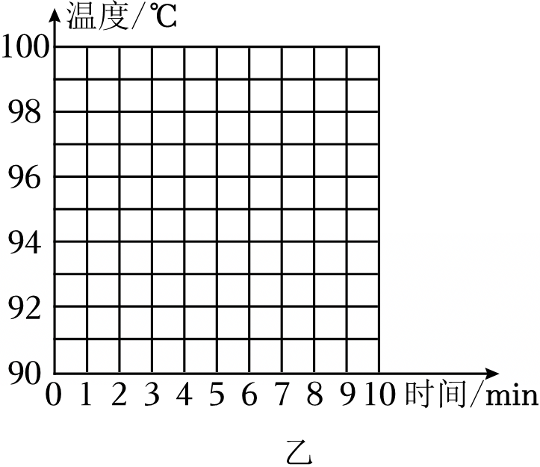
【答案】（1）不是；等于；（2）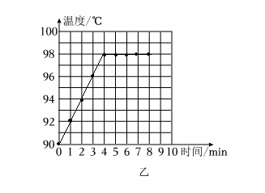；（3）98；不变；吸；（4）越高；（5）凝固；放出。
【解答】解：（1）熔化是物质由固态直接变为液态的物态变化，针对的是单一纯净物质。冰糖溶解在水中，是冰糖以分子形式分散到水中形成溶液，属于溶解现象，并非冰糖自身发生熔化，因此不是熔化过程。根据质量守恒定律，在不考虑水蒸发的前提下，混合前后总质量不变，20g冰糖和100g水混合，糖水总质量为120g。
（2）依据表格数据，依次描出坐标点（0，90）、（1，92）、（2，94）、（3，96）、（4，98）、（5，98）、（6，98）、（7，98）、（8，98）。用平滑曲线连接图像如下：
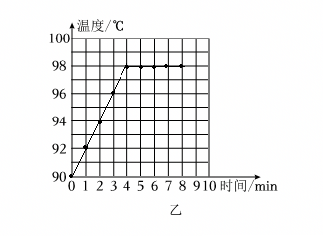。
（3）从表格数据可以看出，纯水在加热到第4分钟后，温度保持在98℃不再改变。纯水沸腾时温度为：98℃；沸腾的特点是持续吸热，温度保持不变。
（4）对比三种液体的沸点：纯水沸点：98℃低浓度糖水沸点：100℃高浓度糖水沸点：102℃，可以得出结论：糖水的浓度越高，其沸点越高。
（5）糖液原本是液态，蘸在水果上放入冰水后，变成固态的硬脆糖壳，物质由液态变为固态，这个物态变化叫作凝固。凝固是熔化的逆过程，此过程需要放出热量。
故答案为：（1）不是；等于；（2）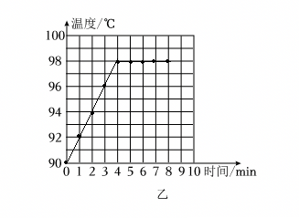；（3）98；不变；吸；（4）越高；（5）凝固；放出。
16．小明利用如图1甲所示的实验装置观察水的沸腾。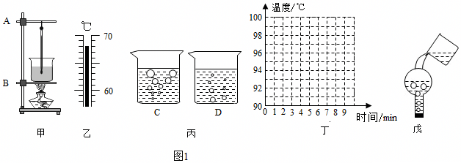
（1）①组装器材时，应先固定图1甲中的 B （选填“A”或“B”）；
调整好器材，用酒精灯加热，在水温升高到90℃后，小明每隔1min观察1次温度计的示数，记录在如表中，直至水沸腾，如此持续几分钟后停止读数：
时间/min | 0 | 1 | 2 | 3 | 4 | 5 | 6 | 7 | 8
温度/℃ | 90 | 92 | 94 | 96 | 98 | 98 | 98 | 98 | 98
②小明观察到：第2min时，水中气泡的情形为图1丙中图 D （选填“C”或“D”）；
③根据表格中的数据，在图1丁所示的坐标系中画出水沸腾前后温度随时间变化的图象；
④由水的沸点，可判断出当时的大气压 不等于 （选填“不等于”、“等于”）1标准大气压；
（2）当水沸腾时，水的温度 不变 （选填“上升”、“不变”或“下降”）。水中产生大量的气泡，气泡内是 水蒸气 （选填“空气”或“水蒸气”或“二氧化碳”）；
（3）水沸腾后，水面上出现大量“白气”如果突然停止加热几秒后，水面上出现的“白气”相对 多 （选填“多”或“少”）一些。若用圆底烧瓶烧水，水停止沸腾后用橡皮塞塞住烧瓶口并将其倒置，如图戊所示，结果发现水又重新沸腾了，这是因为瓶内水蒸气 液化 （填写物态变化名称）， 放出 热量（填写“放出”或“吸收”），气压降低，沸点 降低 （选填“升高”或“降低”），水又重新沸腾；
（4）星期天，小华在家烧水煮饺子。当水烧开准备下饺子时，妈妈提醒他锅里的水量少了点，于是小华又往锅里迅速加了一大碗水（水量比锅里少），用同样大的火直至将水再次烧开。图2能正确反映小华整个烧水过程中温度随时间变化的图象是 C 。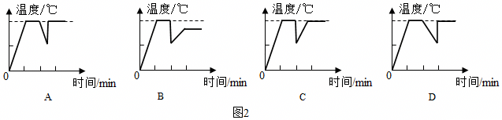
【答案】（1）①B；②D；
③如图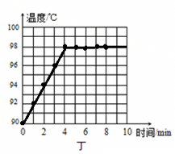
④不等于；（2）不变、水蒸气；（3）多；液化；放出；降低；（4）C。
【解答】解：（1）①由于要用酒精灯的外焰加热，所以需先根据酒精灯固定B的位置；
②C图中气泡在上升过程中体积不断增大，所以是沸腾时的现象；D图中气泡在上升过程中体积减小，所以是沸腾前的现象，而根据表格数据可知，在第2min时，水处于沸腾前的状态，故选择D图；
③根据表格中的数据描点，并用平滑的曲线连接起来，如图所示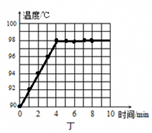
④水在1个标准大压下的沸点为100℃，而此时水的沸点为98℃，说明此时大压值不等于1个标准大气压；
（2）水在沸腾过程中，不断吸热，温度保持不变；沸腾是一种剧烈的汽化方式，当水沸腾时，水中产生大量的气泡，气泡内是水蒸气；
（3）由于停火后水面上方的温度明显低于水蒸气的温度，热的水蒸气遇冷从而发生液化形成大量的小水珠，产成“白气“，因此水面上出现“白气“相对多一些；在瓶底浇冷水后，瓶内温度降低，水蒸气液化放热，气体压强减小，因为水的沸点会随着气压的减小而降低，因此水会重新沸腾起来；
（4）水沸腾之后，温度保持不变，当向锅里迅速加了一大碗水后，锅内水的温度瞬间降低，然后在加热过程中，水吸热温度上升，达到沸点继续沸腾，在此过程中，水面上的气压不变，所以水的沸点与原来相同，据此分析可知，C图象符合题意，B图象的沸点与原来不同，不符合题意，AD图象中水的温度直接从很低的温度达到沸点，应该有一个升温过程，故AD不符合题意，故选C。
故答案为：（1）①B；②D；
③如图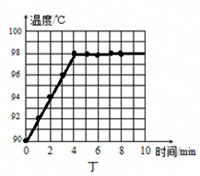
④不等于；（2）不变、水蒸气；（3）多；液化；放出；降低；（4）C。
17．在探究液体蒸发特点的实验中，小明将两支相同的实验室温度计a、b竖直悬挂在同一干燥房间的天花板上，并相隔一定的距离（如图所示），请你回答下列问题：
（1）实验前，两支温度计的示数均相同且如图所示，则表明此时房间内的气温为 28 ℃。
（2）小明在温度计a的玻璃泡上不涂酒精，用扇子扇，观察到温度计a的示数 不变 （选填“变大”“不变”或“变小”）。在温度计b的玻璃泡上涂抹酒精，用扇子扇，观察到温度计b的液柱 下降 （选填“上升”“下降”或“不变”），这是因为 酒精蒸发吸热 。
（3）如果时间足够长，下列选项中能反映温度计b的读数随时间大致变化的是 C 。
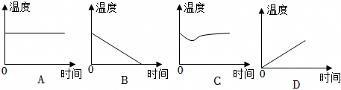
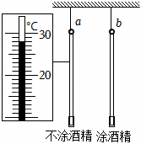
【答案】（1）28；（2）不变；下降；酒精蒸发吸热；（3）C。
【解答】解：（1）温度计放置在房间内，显示的是房间内的气温，温度计的分度值为1℃，液柱的液面在0℃以上28格处，所以示数为：28℃；
（2）在温度计a的玻璃泡上不涂酒精，用扇子扇，温度没有变化，因此观察到温度计a的示数不变。在温度计b的玻璃泡上涂抹酒精，用扇子扇，观察到温度计b的液柱下降，这是因为酒精蒸发时吸收了玻璃泡的热量，温度降低。
（3）酒精蒸发过程中，温度计的液柱下降，当酒精蒸发完以后，液柱上升，最后温度计的示数与原来房间的温度持平，
A、图中温度一直保持不变，故A错误；
B、图中温度一直保持下降，直至0℃，故B错误；
C、图中温度先下降，最后回升至原来温度不变，故C正确；
D、图中温度由0℃一直上升，故D错误。
故选：C。
故答案为：（1）28；（2）不变；下降；酒精蒸发吸热；（3）C。
声明：试题解析著作权属菁优网所有，未经书面同意，不得复制发布日期：2026/5/6 16:31:58；用户：15915845059；邮箱：15915845059；学号：25300373

